**Hettich członkiem Niemieckiej Rady Wzornictwa**

**Niemiecki design dynamicznie się rozwija.**

**Jako uznana instytucja związana z designem w Niemczech Niemiecka Rada Wzornictwa (**[**German Design Council**](https://www.german-design-council.de/ueber-uns)**) od 1953 roku zwiększa świadomość społeczną w zakresie wzornictwa i wspiera firmy we wszystkich kwestiach związanych z rozwojem marek i designu. W ramach współpracy międzybranżowej łączy ona biznes i design, co przekłada się na rozwój inicjatywy Circular Design, transformację i sukces ekonomiczny. W tym roku firma Hettich przekonała do siebie fachowe jury i stała się oficjalnym członkiem Niemieckiej Rady Wzornictwa.**

Aktualnie Niemiecka Rada Wzornictwa zrzesza ok. 330 znanych przedsiębiorstw i osobistości, reprezentujących różne gałęzie przemysłu. W publikacji „The Major German Brands“ fundacja Niemieckiej Rady Wzornictwa co roku prezentuje „wyróżniające się niemieckie marki przemysłowe, które odnoszą sukcesy na arenie międzynarodowej, także dzięki sygnaturze „designed in Germany”.

Firma Hettich po raz pierwszy w historii pojawi się w najnowszym wydaniu „The Major German Brands 2025“. Tegoroczna edycja poświęcona jest tematowi „Pushing Circular Design“. Ekspert w branży okuć meblowych - firma Hettich - wcześnie rozpoznała potencjał designu w zakresie projektowania zrównoważonej przyszłości. Zarówno przy projektowaniu produktów, jak i w zakresie designu produktowego, stawiamy na zoptymalizowane zarządzanie materiałem produkcyjnym i zasobami. Celem takich działań są produkty, które w pozwalają na odpowiedni recykling, są łatwe w demontażu, a oddzielenie poszczególnych elementów konstrukcyjnych nie wymaga użycia specjalistycznych narzędzi. Dzięki temu nawet na końcu długiego cyklu produktowego tworzywa mogą zostać odzyskane i ponownie wprowadzone do obiegu materiałowego.

Więcej informacji o nowej publikacji „The Major German Brands 2025“ znajdziesz na stronie: <https://www.german-design-council.de/themen/the-major-german-brands>

Poniższy materiał zdjęciowy jest dostępny do pobrania w **menu „Prasa”** na stronie [**www.hettich.com**](http://www.hettich.com):

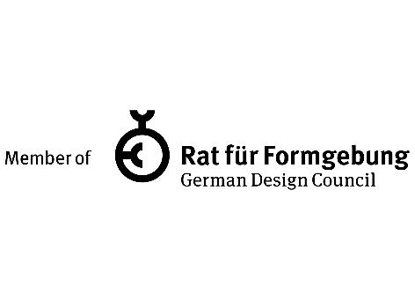

**392024_a**

Firma Hettich została oficjalnie członkiem Niemieckiej Rady Wzornictwa i pojawi się w publikacji „The Major German Brands 2025“. Grafika: Rat für Formgebung/German Design Council

**O Hettich**

Firma Hettich została założona w 1888 roku i jest jednym z największych producentów okuć meblowych na świecie. Nasza główna siedziba mieści się w miejscowości Kirchlengern w Niemczech. W ponad 100 krajach wraz z niemal

8 600 współpracownikami wspólnie dążymy do jednego celu: rozwoju inteligentnej techniki do mebli. Bo technika do mebli to nasza pasja. Fascynujemy i inspirujemy nią ludzi na całym świecie.„It’s all in Hettich” to nasze motto, za którym kryje się kompleksowa oferta usług i produktów, zorientowanych na potrzeby naszych klientów. Zrównoważony rozwój, a także aspekty społeczne i ekologiczne są przy tym od zawsze naszym priorytetem. [www.hettich.com](http://www.hettich.com)